THE INFLUENCE OF GREEN SUPPLY CHAIN MANAGEMENT ON ENVIRONMENTAL PERFORMANCE WITH GOVERNMENT REGULATION AS MEDIATION IN CONVECTION UMKM
Alifurrohman*¹, Ina Siti Hasanah²
^{1,2}Departemen Teknik Industri, Fakultas Teknologi Industri, Universitas Gunadarma
Jl. Margonda Raya No. 100, Depok, Indonesia 16424
alifurrohman@staff.gunadarma.ac.id
Abstract
Micro, small, and medium enterprises (MSMEs) are one of the largest sources of employment in Indonesia. According to data from the Ministry of Economy, Maritime Affairs, and Investment, one type of MSME business that contributes to pollution through waste in Indonesia is the textile fabric, convection, batik, yarn, and fabric industry. This study aims to determine the effect of green supply chain management (GSCM) on environmental performance with government regulations in it in convection MSMEs in Bulak Timur Depok. This type of research is quantitative; the data sources used in this study are primary and secondary data. The data collection technique used in this study was a questionnaire. The results show that GSCM has a significant effect on environmental performance. Secondly, GSCM has a significant effect on government regulation. Thirdly, government regulation has no significant effect on environmental performance and finally, government regulation has no significant effect on mediating GSCM on environmental performance.
Keywords: Green Supply Chain Management (GSCM); Environmental performance; Government Regulation

PENDAHULUAN
Usaha Mikro, Kecil dan Menengah (UMKM) telah berkembang menjadi salah satu sumber penyerapan tenaga kerja terbanyak di Indonesia. selain itu UMKM juga berperan dalam meningkatkan kesejahteraan masyarakat luas, serta meningkatkan perekonomian nasional. UMKM memiliki kemampuan untuk menyerap 97 persen dari total angkatan kerja dan mampu menghimpun hingga 60,4 persen dari total investasi di Indonesia (Kemenkeu, 2022). Berdasarkan data yang diterbitkan oleh Kementerian Koperasi dan Usaha Kecil dan Menengah (Kemenkop UKM), UMKM di Indonesia akan mencapai 8,71 juta unit usaha pada tahun 2022, dengan kontribusi sebesar 61,07 persen atau Rp8.573,89 triliun terhadap Produk Domestik Bruto (PDB). Jawa Barat memiliki 1,49 juta bisnis, menjadikannya provinsi terbesar di Indonesia (databoks, 2022b).
Banyaknya jumlah UMKM di Indonesia membawa persaingan yang semakin ketat antar UMKM. Dengan semakin ketatnya persaingan bisnis, membuat setiap UMKM untuk menggunakan seluruh sumber dayanya, baik sumber daya finansial, sumber daya manusia, maupun sumber daya alam yang tersedia untuk meningkatkan keunggulan bersaing pada UMKM. Sudah banyak contoh nyata dari eksploitasi dalam pemanfaatan sumber daya, terutama pada perusahaan skala besar. Bukan tidak mungkin hal sama terjadi pada UMKM yang terus bertumbuh dari tahun ke tahun di Indonesia. Bertumbuhnya UMKM harus diimbangi dengan praktik ramah lingkungan dan pelestarian lingkungan, namun sayangnya Indonesia masih buruk dalam praktik ramah lingkungan dan pelestarian lingkungan.
Data global tentang kinerja lingkungan negara pada 2022. Indonesia menempati urutan ke-9 di kawasan Asia Tenggara atau peringkat ke-164 dari 180 negara yang disurvei dengan skor 28,20 poin (databoks, 2022a). Menurut laporan Environmental Performance Index (EPI) tahun 2022, pelestarian lingkungan Indonesia dianggap buruk tidak hanya di tingkat global tetapi juga di tingkat regional Asia Pasifik dari 25 negara di Asia-Pasifik, Indonesia berada di peringkat ke-22 (databoks, 2022c). EPI menyatakan bahwa negara-negara yang memprioritaskan pertumbuhan ekonomi daripada kelestarian lingkungan menerima skor rendah. Sampah adalah sumber utama pencemaran lingkungan di Indonesia.
Selain dampak positif yang dihasilkan oleh UMKM pada aspek ekonomi dalam kesejahteraan masyarakat, kegiatan produksi UMKM sangat berkontribusi pada pencemaran lingkungan. Ini berarti bahwa pelaku UMKM harus mempertimbangkan dan menerapkan manajemen rantai pasokan hijau. Prosesnya harus ramah lingkungan dan tidak membahayakan masyarakat atau lingkungan (Widyacantika et al., 2020). UMKM bisa memulai menerapkan beberapa atau bahkan seluruh unsur dalam proses green supply chain, antara lain; green purchasing, green manufacturing, green distribution, reverse logistics (Hervani et al., 2005). Namun, tidak semua UMKM mempertimbangkan dampak lingkungan yang disebabkan oleh operasi industri mereka.
Salah satu jenis usaha UMKM penyebab pencemaran melalui limbah di Indonesia dalam data Kementerian Ekonomi Bidang Kemaritiman dan Investasi ialah industri tekstil kain, konveksi, batik, benang, dan kain. UMKM konveksi merupakan industri yang sedang berkembang di Indonesia sejalan dengan bertambahnya jumlah UMKM dan sektor fashion di Indonesia saat ini mengalami pertumbuhan lebih pesat.
Sebagai contoh, konveksi di Provinsi Jawa Barat memiliki jumlah 1.5 juta unit yang merupakan terbanyak di Indonesia. Jumlah UMKM konveksi sebanyak 310.060 unit pada tahun 2021 dan terus berkembang sekitar 20 persen UMKM di Jawa Barat ialah UMKM konveksi. Penelitian ini dilakukan pada UMKM konveksi yang berada pada kota Depok yaitu pada sentra konveksi Bulak Timur. Bulak Timur merupakan salah satu wilayah yang menjadi sentra konveksi terbesar di kota Depok. Banyaknya jumlah konveksi yang ada dengan jumlah produksi besar menyebabkan banyaknya limbah yang dihasilkan yaitu kain perca maupun limbah cair hasil pewarnaan atau hasil sablon hingga plastik pengemasan. Pada dasarnya kain perca hasil pembuatan sudah dimanfaatkan kembali oleh para pelaku usaha dengan menjualnya atau diolah menjadi produk lain. Namun sampah lainnya belum dimaksimalkan secara baik seperti penggunaan plastik dan hasil pewarnaan dari sablon. Pelaku usaha perlu untuk lebih memperhatikan dampak lingkungan yang ada, selain itu peran pemerintah juga perlu ditekankan untuk memberikan sosialisasi terkait dampak lingkungan yang disebabkan oleh bahan-bahan yang berbahaya sehingga dapat mengurangi dampak lingkungan.
Beberapa penelitian yang mengangkat topik ini memiliki pernyataannya masing-masing. Rakhmawati et al. (2020) menemukan dalam penelitiannya bahwa meningkatnya environmental performance dari penerapan green supply chain management para pelaku UMKM lebih didasari pada kesadaran masing-masing ketimbang akibat dari peraturan pemerintah yang minim. Pelaku UMKM sudah sadar dan tanggap bahwa limbah sisa produksi bisa menjadi nilai tambah bagi keuntungan ekonomi bisnis karena dapat dikelola dan dijual kembali. Sedangkan Rakhmawati et al. (2019) menyatakan memang green supply chain management sangat positif bagi kinerja lingkungan, dan pengaruh pemerintah turut meningkatkan efek positif dari penerapan green supply chain kepada kinerja lingkungan. Catatan dalam penelitian tersebut, pemerintah harus lebih gencar dalam sosialisasi tentang peraturan dan pentingnya pelestarian alam. Penelitian tersebut menemukan semakin kuat usaha yang dilakukan pemerintah maka semakin tinggi nilai pengaruhnya kepada penerapan green supply chain dari pelaku UMKM. Sehingga dapat disimpulkan bahwa penerapan green supply chain management perlu diterapkan untuk mengurangi dampak negatif terhadap kinerja lingkungan.
Berdasarkan latar belakang diatas permasalahan terkait pengolahan limbah yang belum maksimal pada konveksi di kota Depok. Penelitian ini bertujuan untuk mengetahui pengaruh green supply chain management terhadap environmental performance dengan peran pemerintah di dalamnya.

KAJIAN PUSTAKA
Green Supply Chain Management
Konsep Green Supply Chain Management (GSCM) pertama kali dirilis oleh US Michigan State University pada tahun 1996. Mula-mula, tujuan manajemen rantai pasokan hijau (GSCM) adalah untuk menghilangkan atau mengurangi limbah di sepanjang rantai pasokan, termasuk emisi, bahan kimia berbahaya, dan limbah. Proses GSCM terdiri dari banyak tindakan, mulai dari pembentukan ide hingga kemajuan ke desain produk ramah lingkungan, pembelian, logistik, produksi, dan pengelolaan limbah (Al-Ghdabi et al., 2019).
Meningkatnya kesadaran konsumen dan peraturan yang lebih ketat mendorong industri untuk memasukkan elemen lingkungan ke dalam kegiatan bisnis mereka. Selain itu, industri secara bertahap beralih ke rantai pasokan yang ramah lingkungan dengan memasukkan teknologi hijau ke dalam desain produk, produksi, dan distribusi. Upaya ini, bersama dengan keinginan untuk menggabungkan tanggung jawab produksi yang diperluas menciptakan evolusi SCM menjadi GSCM (Wang & Gupta, 2011).

Environmental Performance
Kinerja lingkungan merupakan kemampuan perusahaan untuk mengurangi emisi udara, limbah cair, dan limbah padat, serta konsumsi bahan berbahaya dan beracun, serta mengurangi jumlah kecelakaan lingkungan (Rakhmawati et al., 2020).
Untuk mencapai kinerja lingkungan yang efektif, perusahaan harus mengambil dan memberikan tanggung jawab dan sumber daya kepada pemasok dan menunjukkan komitmen berkelanjutan (Amemba et al., 2013). Selain itu, GSCM memiliki potensi untuk meningkatkan kerja sama dan produktivitas di antara mitra bisnis, membantu meningkatkan kinerja lingkungan, dan mengurangi limbah untuk mencapai penghematan biaya (Rao & Holt, 2005). Ini akan meningkatkan daya saing mereka melalui peningkatan efisiensi dan kerja sama antar mitra bisnis, membantu meningkatkan kinerja lingkungan, dan mengurangi limbah untuk menghemat biaya.

Government Regulation
Pemerintah adalah aktor utama dalam rantai pasokan ramah lingkungan karena pemerintah dapat dengan mudah mengatur dunia usaha dengan mempengaruhi sumber daya internal dan eksternal mereka. Hal ini juga dapat mendorong media untuk meningkatkan legitimasi perusahaan ramah lingkungan, serta mengenakan pajak pada perusahaan yang tidak memperhatikan keberlanjutan dalam manajemen rantai (Rakhmawati et al., 2020). Pentingnya tanggung jawab sosial perusahaan dipengaruhi oleh tanggung jawab pemerintah karena peran pemerintah sebagai salah satu stakeholder perusahaan. (Basuki & Patrioty, 2011). Regulasi pemerintah juga mampu mempengaruhi keberlanjutan rantai pasok perusahaan selama ketidak pastian yang diakibatkan oleh kondisi seperti pada saat masa COVID-19 (Chatterjee & Chaudhuri, 2021).
Pemerintah di sini juga bisa memberikan sanksi kepada perusahaan yang tidak memperhatikan sustainability dalam supply chain management di dalam perusahaannya. Zhu et al. (2017) menyatakan bahwa indikator regulasi pemerintah adalah regulasi dari pemerintah itu sendiri. Selain itu, peraturan daerah Kota Depok Nomor 3 tahun 2013 tentang Pedoman Perlindungan dan Pengelolaan Lingkungan Hidup mengatur beberapa hal seperti penetapan kriteria dan standar lingkungan hidup yang harus dipenuhi oleh semua kegiatan dan usaha yang dapat mempengaruhi lingkungan hidup. Penetapan kewajiban dan tanggung jawab pelaku usaha dalam melindungi dan mengelola lingkungan hidup. Penetapan sanksi bagi pelanggaran terhadap ketentuan dalam Perda ini. Hingga tata cara pengawasan dan penegakan hukum terhadap pelanggaran terhadap ketentuan dalam Perda ini.
Pengaruh Green Supply Chain Management Terhadap Environmental Performance
Menurut penelitian yang dilakukan oleh Yalviolita and Hendayani (2022), green supply chain management (GSCM) berdampak positif dan signifikan pada kinerja ekonomi dan lingkungan peternakan ayam di Kabupaten Pesisir Selatan Sumatera Barat. Menurut penelitian yang dilakukan oleh (Rakhmawati et al., 2019) bahwa green supply chain management (GSCM) berpengaruh positif terhadap environmental performance. Berdasarkan hal tersebut hipotesis yang dibuat yaitu.
H1 : GSCM berpengaruh terhadap environmental performance
Pengaruh Green Supply Chain Management Terhadap Government Regulation
Pengaruh green supply chain management (GSCM) dapat berpengaruh terhadap government regulation. Tekanan peraturan dari pemerintah dapat mempengaruhi suatu perusahaan dalam menerapkan praktek ramah lingkungan. Praktek GSCM dapat dipengaruhi oleh peraturan pemerintah, dan sebaliknya, peraturan pemerintah juga dapat mempengaruhi penerapan GSCM dalam perusahaan (Priyono, 2009). Pemerintah telah mengeluarkan kebijakan untuk mendorong perusahaan atau badan untuk mengimplementasikan praktik ramah lingkungan. seperti yang diatur dalam Peraturan Pemerintah Kota Depok Nomor 3 tahun 2013 tentang Pedoman Perlindungan dan Pengelolaan Lingkungan Hidup. Peraturan tersebut berisi mulai dari pengelolaan sampah hingga penggunaan bahan yang ramah lingkungan pada perusahaan atau badan yang ada di kota Depok. Berdasarkan hal tersebut hipotesis yang dibuat yaitu.
H2 : Terdapat pengaruh GSCM terhadap government regulation
Pengaruh Government Regulation Terhadap Environmental Performance
Penelitian yang dilakukan oleh Rakhmawati et al. (2019) terkait pengaruh government regulation terhadap environmental performance menunjukkan bahwa keduanya berpengaruh signifikan melalui green supply chain management. Penelitian lain yang dilakukan oleh ling Guo et al. (2017) didapatkan bahwa environment regulation tidak berpengaruh terhadap kinerja pertumbuhan hijau regional (RGGP), namun environment regulation dapat berpengaruh positif terhadap pertumbuhan hijau regional melalui inovasi hijau. Penelitian yang dilakukan oleh Priyono (2009) menyelidiki hubungan antara praktik GSCM dan kinerja perusahaan dengan peraturan pemerintah sebagai variabel moderasi. Hasilnya menunjukkan bahwa praktik GSCM menguntungkan kinerja perusahaan, dan peraturan pemerintah dapat membantu memoderasi hubungan antara GSCM dan kinerja Perusahaan. Berdasarkan hal tersebut hipotesis yang dibuat yaitu
H3 : government regulation berpengaruh terhadap environmental performance
H4 : government regulation memediasi green supply chain management (GSCM) terhadap environmental performance

Kerangka Konseptual
Variabel yang digunakan green supply chain management (GSCM), government regulation (GR), environmental performance (EP). Berdasarkan hasil penelitian sebelumnya, maka hubungan variabel dependen dan independen serta mediasi dapat dilihat pada kerangka konseptual sebagai berikut.
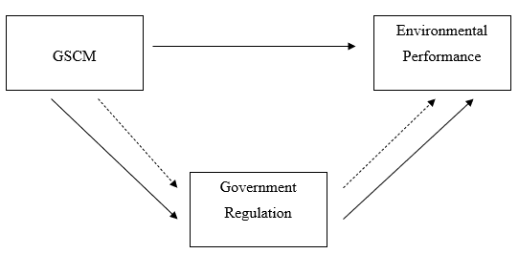
Gambar 1. Kerangka Konseptual
METODE
Jenis penelitian ini merupakan penelitian kuantitatif, yaitu penelitian yang menggambarkan dan meringkas suatu kondisi atau situasi berbagai variabel dengan menguji hipotesis yang sudah ditetapkan berdasarkan populasi dan sampel tertentu. Teknik pengumpulan data pada penelitian ini menggunakan kuesioner. Kuesioner adalah teknik pengumpulan data yang melibatkan pengajuan pertanyaan tertulis kepada responden. (Sugiyono, 2008). Skala yang digunakan yaitu skala likert dengan skor 1-5.
Populasi dalam penelitian ini meliputi pemilik Usaha Mikro, Kecil dan Menengah (UMKM) di Kota Depok yang bergerak di sektor konveksi.. Berdasarkan data referensi yang diperoleh berdasarkan penelitian yang dilakukan oleh (Wahbi et al., 2020) terdapat 32 usaha konveksi yang berada di Bulak Timur Depok. Dalam penelitian ini, teknik sensus sampling atau dikenal sebagai sampling jenuh digunakan untuk mengambil sampel dari setiap anggota populasi (Sugiyono, 2012). Data dianalisis menggunakan metode partial least structural equation model (PLS-SEM) untuk mengevaluasi pengukuran dan struktur model.

HASIL DAN PEMBAHASAN
Karakteristik Responden
Data yang berkaitan dengan karakteristik responden terdiri dari jenis kelamin dan lama usaha konveksi. Informasi ini digunakan untuk mengetahui sebaran responden yang mengisi kuesioner. Gambar 2 menyajikan jenis kelamin responden.
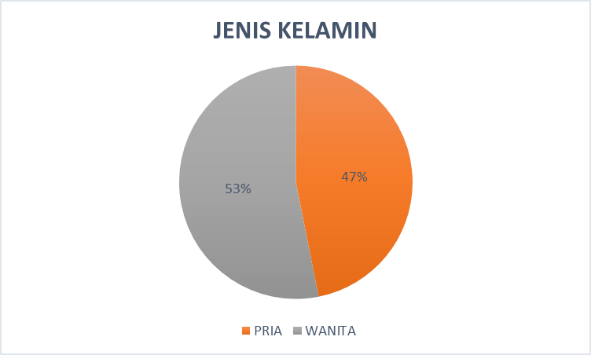
Gambar 2. Jenis Kelamin Responden
Gambar 2 menunjukkan jenis kelamin responden, dengan 47% atau 15 orang pria dan 57% atau 17 orang wanita. Ini menunjukkan bahwa rata-rata responden adalah wanita. Umur usaha konveksi dapat dilihat pada Gambar 3 Lama Usaha Konveksi.
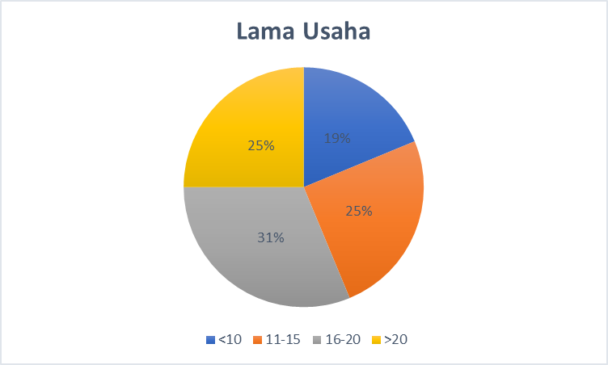
Gambar 3 Lama Usaha Konveksi
Berdasarkan gambar diatas diketahui rentang konveksi yang berada pada Bulak Timur yaitu 5 – 28 tahun. Sebagian besar umur konveksi berada pada rentang 16-20 tahun sebanyak 10 konveksi dengan persentase 31%, lama usaha 11 – 15 tahun sebanyak 8 konveksi dengan persentase 25%, lama usaha di atas 20 tahun sebanyak 8 konveksi dengan persentase 25%, dan lama usaha kurang dari 10 tahun sebanyak 6 konveksi dengan persentase 19%.

Evaluasi Model Pengukuran (Outer Model)
Model pengukuran dalam penelitian ini menggunakan model pengukuran reflektif. Menurut Hair et.al dalam Yamin (2023) validitas konvergen dan diskriminan diperlukan untuk mengevaluasi model pengukuran.

Validitas Konvergen
Validitas konvergen diuji dengan melihat nilai loading factor ≥ 0,70, Composite Reliability ≥ 0,70, Cronbach’s Alpha ≥ 0,70, AVE ≥ 0,50. Berikut merupakan hasil perhitungan algoritma PLS.
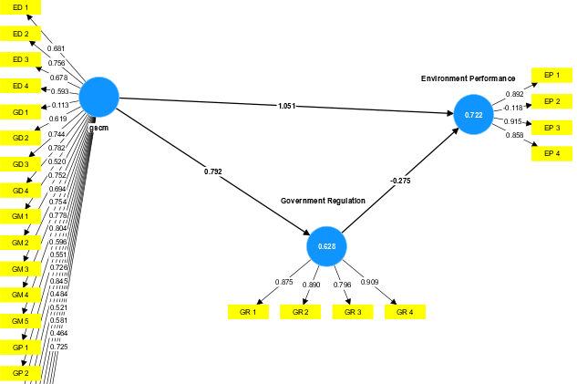
Gambar 4 Hasil Algoritma PLS
Gambar diatas menunjukkan terdapat outer loading atau loading factor yang menunjukkan nilai indikator pada setiap variabel kurang dari 0,7. Indikator-indikator yang memiliki nilai kurang dari 0,7 akan di eliminasi karena tidak memenuhi kriteria loading factor dan dianggap tidak valid. Berikut gambar 5 perhitungan ulang algoritma PLS.
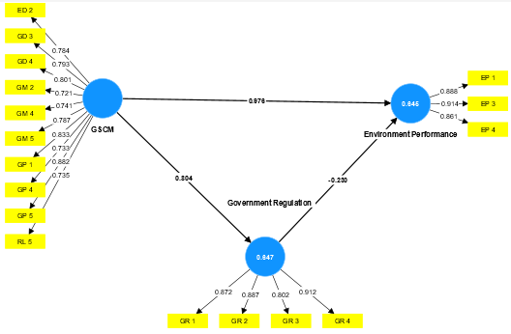
Gambar 5 Perhitungan Ulang Algoritma PL.
Loading Factor
Outer loading atau loading factor, menunjukkan tingkat validitas item untuk mengukur variabel. Ukuran ini menggambarkan seberapa baik item mencerminkan pengukuran variabel. Jika nilai loading factor > 0,70 dapat diterima.
Tabel 1 Loading factor
 | Environment  Performance | Government  Regulation | GSCM
EP 1 | 0.888
EP 3 | 0.914
EP 4 | 0.861
ED 2 |  |  | 0.784
GD 3 |  |  | 0.793
GD 4 |  |  | 0.801
GM 2 |  |  | 0.721
GM 4 |  |  | 0.741
GM 5 |  |  | 0.787
GP 1 |  |  | 0.833
GP 4 |  |  | 0.733
GP 5 |  |  | 0.882
RL 5 |  |  | 0.735
GR 1 |  | 0.872
GR 2 |  | 0.887
GR 3 |  | 0.802
GR 4 |  | 0.912
Berdasarkan hasil tabel diatas semua item pengukuran mempunyai loading factor diatas 0,7 yang berarti bahwa item pengukuran valid mencerminkan pengukuran variabel.

Composite reliability dan AVE
Composite reliability merupakan ukuran yang menggambarkan tingkat reliabilitas atau konsistensi internal. Agar dimensi atau variabel dianggap reliabel, nilai minimalnya adalah 0,70.
Average variance extracted (AVE) adalah ukuran validitas konvergen, atau seberapa baik item secara keseluruhan mewakili atau mencerminkan pengukura variabel. Nilai AVE ≥ 0,50 memiliki arti bahwa convergent validity semakin baik. Berikut tabel composite reliability dan AVE.
Tabel 2 Compisite reliability dan AVE
 | Cronbach's alpha | Composite reliability (rho_a) | Composite reliability (rho_c) | Average variance extracted (AVE)
EP | 0.867 | 0.873 | 0.918 | 0.789
GR | 0.894 | 0.924 | 0.925 | 0.756
GSCM | 0.929 | 0.932 | 0.940 | 0.612
Nilai composite reliability untuk variabel environment performance adalah 0,918 serta nilai Cronbach’s alpha sebesar 0,867. Nilai tersebut lebih besar dari 0,7 yang berarti secara keseluruhan item pengukuran yang mengukur variabel environment performance mempunyai reliabilitas yang dapat diterima, Nilai AVE untuk environment performance adalah 0,789 lebih besar 0,50 yang berarti bahwa evaluasi model pengukuran dari aspek convergent validity terpenuhi.
Nilai composite reliability untuk variabel government regulation adalah 0,925 serta nilai Cronbach’s alpha sebesar 0,894. Nilai tersebut lebih besar dari 0,7 yang berarti bahwa secara keseluruhan item pengukuran yang mengukur variabel government regulation mempunyai reliabilitas yang dapat diterima. Nilai AVE untuk government regulation adalah 0,756 lebih besar 0,50 yang berarti bahwa evaluasi model pengukuran dari aspek convergent validity terpenuhi.
Nilai composite reliability untuk variabel GSCM adalah 0,940 serta nilai Cronbach’s alpha sebesar 0,929. Nilai tersebut lebih besar dari 0,7 yang berarti bahwa secara keseluruhan item pengukuran yang mengukur variabel GSCM mempunyai reliabilitas yang dapat diterima. Nilai AVE untuk GSCM adalah 0,612 lebih besar 0,50 yang berti bahwa evaluasi model pengukuran dari aspek convergent validity terpenuhi.

HTMT
Menurut Hair et.al dalam Yamin (2023) dari ketiga metode evaluasi diskriminan yaitu cross loading, fornell lacker dan HTMT lebih direkomendasikan menggunakan HTMT untuk dilaporkan dalam laporan. Validitas diskriminan dapat diuji dengan melihat nilai HTMT < 0,90.
Tabel 3 HTMT
 | EP | GR | GSCM
EP
GR | 0,867
GSCM | 0,579 | 0,848
Berdasarkan tabel diatas nilai korelasi antara item yang mengukur variabel yang sama memiliki nilai kurang dari 0,9. Oleh karena itu diskriminan validity untuk kriteria HTMT dapat diterima.

Evaluasi Model Structural (Inner Model)
Evaluasi model struktural (inner model) adalah tahap kedua dari evaluasi model. Beberapa komponen item digunakan sebagai kriteria untuk menilai model struktural (inner model), yaitu nilai VIF, pengaruh patch coefficient, Confidence interval 95 path coefficient, dan F square. Berikut gambar 5 hasil bootstrapping
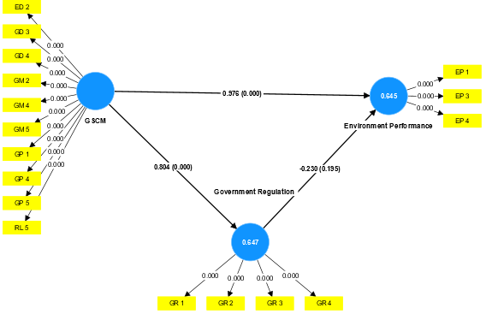
Gambar 5 Hasil Bootstrapping
VIF
VIF digunakan untuk mengidentifikasi multikolinieritas antar variabel-variabel laten (konstruk) dalam model bukan variabel-variabel independen seperti dalam regresi linear.

Tabel 4. VIF
 | VIF |  | VIF
ED 2 | 2.882 | GM 5 | 2.434
EP 1 | 2.904 | GP 1 | 4.188
EP 3 | 3.164 | GP 4 | 2.432
EP 4 | 1.779 | GP 5 | 4.661
GD 3 | 3.179 | GR 1 | 2.155
GD 4 | 2.954 | GR 2 | 2.738
GM 2 | 3.992 | GR 3 | 2.815
GM 4 | 3.466 | GR 4 | 4.502
 |  | RL 5 | 3.327
Sebelum melakukan pengujian hipotesis model struktural, nilai VIF harus diperiksa untuk memastikan apakah ada tidaknya multikolinier antar variabel. Hasil estimasi menunjukkan bahwa nilai inner VIF kurang dari 5, yang berarti ada tingkat multikolinier rendah. Hasil ini mengindikasikan bahwa parameter estimasi SEM PLS tidak bias..

Pengujian Hipotesis
Uji hipotesis dilakukan untuk mengetahui apakah semua variabel pada akhirnya memiliki hubungan atau pengaruh secara statistik, seperti yang diusulkan sebelumnya, atau mungkin menolak hipotesis yang telah diajukan. Hasil pengujian hipotesis dapat dilihat pada tabel 5.

Tabel 5. Hasil Uji Hipotesis
Hipotesis | Path Coefficient | P-Value | T Statistik | 95% Interval Kepercayaan Path Coefficient |  | F Square
 |  |  |  | Batas Bawah | Batas Atas | F Square
GSCM -> Environment performance | 0.976 | 0.000 | 6.598 | 0.734 | 1.331 | 0.947
GSCM -> Goverment Regulation | 0.804 | 0.00 | 13.045 | 0.676 | 0.917 | 1.831
Goverment Regulation -> Environment performance | -0.230 | 0.195 | 1.298 | -0.626 | 0.062 | 0.053

Berdasarkan Tabel 5. dapat diketahui bahwa hipotesis pertama (H1) diterima yang menyatakan bahwa GSCM berpengaruh signifikan terhadap environmental performance dengan nilai p value 0,00 < 0,05 dan nilai T statistic 6,598>1,96. Nilai path coefficient 0,976 yang berarti terdapat hubungan positif dengan hubungan yang sangat kuat. Hal ini berarti jika terdapat perubahan pada variabel GSCM maka akan berdampak positif dan sangat kuat terhadap environmental performance. Setiap perubahan pada GSCM maka akan meningkatkan environmental performance, dalam selang kepercayaan 95% besar pengaruh GSCM dalam meningkatkan environmental performance terletak antara 0,734 sampai 1,331. Level structural f square sebesar 0,947 berarti pengaruh variabel dalam struktural dalam kategori pengaruh tinggi. Hasil penelitian ini sesuai dengan penelitian yang dilakukan oleh Yalviolita and Hendayani (2022)menyatakan bahwa green supply chain management (GSCM) berpengaruh positif terhadap kinerja lingkungan pada peternakan ayam di pesisir barat Sumatera. Selain itu penelitian ini sesuai dengan penelitian yang telah dilakukan oleh Nugraha and Hendayani (2020) bahwa green supply chain management (GSCM) berpengaruh positif terhadap kinerja lingkungan. Hasil pengaruh positif ini dikarenakan UMKM Konveksi yang ada di Bulak Timur sudah menyadari untuk menggunakan bahan baku yang ramah lingkungan, menggunakan kembali bahan baku sisa produksi, serta mengurangi limbah hasil produksi yang terdapat pada UMKM konveksi di Bulak Timur dengan mengolah kembali atau di jual.
Hipotesis kedua (H2) diterima yang menyatakan bahwa GSCM berpengaruh signifikan terhadap government regulation dengan nilai p value 0,00 < 0,05 dan nilai T statistic 13,045>1,96. Nilai path coefficient 0,804 yang berarti terdapat hubungan positif dengan hubungan yang sangat kuat. Hal ini berarti jika terdapat perubahan pada variabel GSCM maka akan berdampak positif dan sangat kuat terhadap government regulation. Setiap perubahan pada GSCM maka akan meningkatkan government regulation, dalam selang kepercayaan 95% besar pengaruh GSCM dalam meningkatkan government regulation terletak antara 0,676 sampai 0,917. Level structural f square sebesar 1,831 berarti pengaruh variabel dalam struktural dalam kategori pengaruh tinggi. Berdasarkan hal tersebut UMKM konveksi di Bulak Timur yang menerapkan praktik GSCM yang lebih baik dapat mempengaruhi pemerintah untuk menciptakan atau meningkatkan regulasi yang lebih ketat atau mendukung lingkungan. Adopsi GSCM oleh konveksi dapat dianggap sebagai contoh yang baik dan dapat mendorong pemerintah untuk mengambil langkah-langkah lebih lanjut dalam melindungi lingkungan melalui regulasi yang lebih ketat. Selain itu penerapan GSCM pada konveksi dapat didukung oleh pemerintah dengan memberikan insentif atau dukungan bagi UMKM konveksi yang menerapkan GSCM.
Hipotesis ketiga (H3) ditolak yang menyatakan government regulation tidak berpengaruh signifikan terhadap environmental performance dengan nilai p value 0,195>0,05 dan nilai T statistik 1,298< 1,96. Nilai path coefficient sebesar -0,230 berarti terdapat hubungan yang negatif antara government regulation terhadap environmental performance dengan hubungan rendah. Selang kepercayaan 95% menunjukkan rentang nilai dari path coefficient, nilai interval kepercayaan mencakup nilai negatif yang tinggi yaitu antar -0,626 sampai 0,062. Pengaruh government regulation terhadap environmental performance mempunyai pengaruh yang rendah dengan nilai f square 0,053. Hasil ini berbanding terbalik dengan apa yang telah dilakukan oleh Rakhmawati et.al (2019) dan ling Guo et al. (2017) bahwa government regulation berpengaruh terhadap environment performance. Hal ini menunjukkan meskipun ada regulasi pemerintah yang ada terkait lingkungan, regulasi tersebut belum atau tidak memiliki dampak yang signifikan terhadap kinerja lingkungan yang ada pada UMKM konveksi di Bulak Timur. Terdapat beberapa alasan mengapa hal ini dapat terjadi, seperti kurangnya pemantauan dari pemerintah, ketidakefektifan regulasi atau peraturan pemerintah kota Depok dan kurangnya kesadaran serta kepatuhan dari konveksi yang disebabkan oleh kurangnya sosialisasi terkait aturan yang sudah dikeluarkan oleh pemerintah kota Depok. Pemerintah juga perlu untuk memberikan insentif untuk lebih meningkatkan penerapan GSCM pada konveksi di Bulak Timur, karena sejauh ini para pelaku usaha di Bulak Timur merasa kurangnya peran pemerintah. Oleh sebab itu peran government regulation perlu ditingkatkan kembali untuk meningkatkan environmental performance di Bulak Timur.

Uji Mediasi
Variabel mediasi menjelaskan bahwa ada variabel yang menjadi antara atau intervening pengaruh suatu variable terhadap variabel lainnya. Pada uji mediasi dilakukan pengukuran Upsilon V untuk mengetahui effect size pada uji mediasi yang ada.

Tabel 6. Uji Mediasi
Hipotesis | Path Coefficient | P-value | T statistik | 95% interval kepercayaan path coefficient |  | Upsilon v
 |  |  |  | Batas Bawah | Batas Atas | Upsilon v
GSCM -> Government Regulation -> Environmental Performance | -0,185 | 0,223 | 1,220 | -0.545 | 0.050 | 0,0342

Berdasarkan hasil diatas dapat diketahui bahwa hipotesis H4 government regulation tidak signifikan memediasi pengaruh GSCM terhadap environmental performance dengan nilai p value sebesar 0,223 > 0,05 dan nilai T statistik 1,220<196. Nilai path coefficient sebesar -0,185 mengartikan bahwa hubungan negatif dengan kategori rendah. Selang kepercayaan 95% menunjukkan rentang nilai dari path coefficient, nilai interval kepercayaan mencakup nilai negatif yaitu antar -0,545 sampai 0,050. Pengaruh government regulation dalam memediasi memiliki pengaruh yang rendah dengan nilai upsilon V 0,00737.
Hasil ini berbanding terbalik dengan penelitian yang telah dilakukan oleh Priyono (2009) yang menyebutkan bahwa government regulation dapat memediasi antara GSCM terhadap kinerja. Namun penyebab government regulation tidak signifikan memediasi bisa disebabkan oleh banyak faktor seperti kebijakan dan regulasi pemerintah saat ini belum memiliki dampak yang signifikan dalam mendorong konveksi yang berada di Bulak Timur untuk meningkatkan kinerja lingkungan mereka. Ini menyoroti pentingnya mengembangkan dan mengimplementasikan regulasi pemerintah yang lebih kuat dan efektif dalam mendukung tujuan keberlanjutan serta perlindungan lingkungan. Sosialisasi terkait regulasi yang ada perlu untuk dilakukan kepada konveksi yang ada di Bulak Timur sehingga dapat meningkatkan peran pemerintah dalam meningkatkan kinerja lingkungan yang ada di konveksi Bulak Timur. Dalam keseluruhan, hasil analisis ini menunjukkan pentingnya sinergi antara regulasi pemerintah, praktik GSCM, dan kinerja lingkungan dalam konveksi. Dilihat dari perpektif Teknik industri dapat memainkan peran penting dalam menganalisis, merancang, dan merekomendasikan solusi untuk memperkuat dampak regulasi dan praktik berkelanjutan terhadap kinerja lingkungan yang lebih baik.

Evaluasi Kebaikan dan Kecocokan Model
Hasil R-Square
Tabel hasil R-Square berikut menunjukkan besarnya varians variabel endogen yang dijelaskan oleh variabel eksogen.
Tabel 7. Hasil R-Square
 | R-square | R-square adjusted
EP | 0,645 | 0,620
GR | 0,647 | 0,635
Tabel diatas menunjukkan bahwa besar variasi variabel environmental performance yang dijelaskan oleh GSCM dan government regulation sebesar 0,645 atau 64,5%, sedangkan sisanya 35,5% dijelaskan oleh faktor lain. Nilai tersebut termasuk dalam kategori sedang atau moderat. Pada variasi variabel government regulation yang dijelaskan oleh GSCM sebesar 0,647 atau 64,7%, sedangkan sisanya 35,4% dijelaskan oleh faktor lain. Nilai R square 0,647 termasuk dalam kategori sedang atau moderat.

Hasil Q-Square
Q square adalah ukuran akurasi prediksi, yang menunjukkan seberapa baik setiap perubahan pada variabel endogen dapat memprediksi variabel eksogen.
Tabel 8. Hasil Q-Square
 | R-square | 1-R square | Q square
EP | 0,645 | 0,355 | 0,875
GR | 0,647 | 0,353 | 0,875
Berdasarkan Nilai Q-square sebesar 0,875 lebih besar dari 0 menunjukkan bahwa model PLS-SEM memiliki kemampuan yang sangat baik dalam memprediksi variabel dependen berdasarkan data yang digunakan untuk pembangunan model. Hal ini berarti bahwa sekitar 87,5% variasi dalam variabel dependen dapat dijelaskan oleh variabel-variabel independen yang ada dalam model.

Hasil SRMR
Standardized root mean square residual (SRMR) adalah ukuran fit model (kecocokan model) yaitu perbedaan antara matrik korelasi data dengan matrik korelasi taksiran model.
Tabel 9. Hasil SRMR
 | Saturated model | Estimated model
SRMR | 0,115 | 0,115
Berdasarkan tabel diatas Nilai SRMR 0,115 mengindikasikan bahwa terdapat kesesuaian yang cukup baik antara model yang dibangun dan data yang diobservasi. Semakin kecil nilai SRMR, semakin baik model yang dibangun sesuai dengan data. Biasanya, nilai SRMR yang lebih kecil dari 0,08 dianggap sebagai indikasi kesesuaian yang baik antara model dan data. Nilai SRMR antara 0,08-0,10 masih acceptable. Sehingga dapat disimpulkan berdasarkan hasil SRMR sebesar 0,115 masih acceptable.

Hasil Goodness of fit index (gof index)
Goodness of fit index (gof index) merupakan evaluasi keseluruhan model yang merupakan evaluasi model pengukuran dan model struktural. Interpretasi nilai gof indeks adalah 0,1 gof rendah, 0,25 gof sedang dan 0,36 gof tinggi.
Tabel 10. Hasil Gof Index
Rerata Communality | Rerata R square | Indeks GoF
0,677 | 0,646 | 0,661
Hasil perhitungan diatas dapat diketahui nilai GoF indeks sebesar 0,661 nilai ini lebih besar dari 0,36 sehingga dapat dikategorikan bahwa nilai Gof indeks termasuk dalam kategori tinggi. Nilai kategori yang tinggi ini dapat diinterpretasikan bahwa model pengukuran (outer model) dengan model struktural (inner model) sudah layak atau valid.

Simpulan
Berdasarkan hasil penelitian ini dapat disimpulkan bahwa hipotesis pertama (H1) diterima yang menyatakan bahwa GSCM berpengaruh signifikan terhadap environment performance. Hasil ini menunjukkan UMKM Konveksi di Bulak Timur telah sadar akan praktek-praktek GSCM diantaranya yaitu menggunakan bahan baku yang ramah lingkungan, menggunakan kembali bahan baku sisa produksi, serta mengurangi limbah hasil produksi yang terdapat pada UMKM konveksi di Bulak Timur dengan mengolah kembali atau di jual. Hipotesis kedua (H2) diterima yang menyatakan bahwa GSCM berpengaruh signifikan terhadap government regulation. Berdasarkan hal tersebut UMKM konveksi di Bulak Timur yang menerapkan praktik GSCM yang lebih baik dapat mempengaruhi pemerintah untuk menciptakan atau meningkatkan regulasi yang lebih ketat atau mendukung lingkungan. Hipotesis ketiga (H3) ditolak yang menyatakan government regulation tidak berpengaruh signifikan terhadap environment performance. Hal ini menunjukkan meskipun ada regulasi pemerintah yang ada terkait lingkungan, regulasi tersebut belum atau tidak memiliki dampak yang signifikan terhadap kinerja lingkungan yang ada pada UMKM konveksi di Bulak Timur. H4 government regulation tidak signifikan memediasi pengaruh GSCM terhadap environment performance. penyebab government regulation tidak signifikan memediasi bisa disebabkan oleh banyak faktor seperti kebijakan dan regulasi pemerintah saat ini belum memiliki dampak yang signifikan dalam mendorong konveksi yang berada di Bulak Timur untuk meningkatkan kinerja lingkungan mereka. Peran pemerintah perlu ditingkatkan dalam hal ini seperti melakukan sosialisasi dan lainnya. Peranan pemerintah perlu ditingkatkan kembali untuk meningkatkan penerapan green supply chain management (GSCM) sehingga dapat berpengaruh positif terhadap environment performance di Bulak Timur. Sebab penerapan GSCM pada UMKM Konveksi di Bulak Timur didasari oleh kesadaran masing-masing pelaku usaha.

DAFTAR PUSTAKA

